UNIVERSIDAD INDUSTRIAL DE SANTANDER
FACULTAD DE INGENIERIAS FISICO – QUIMICAS
ESCUELA DE GEOLOGIA

JUAN DAVID BASTO PICOTT – 2150048
PROFESOR JUAN DIEGO COLEGIAL

AVANCE DE TRABAJO DE GRADO
Introducción al Modelado 3D de Vshale con Interpolación Geoestadística
Contexto y Objetivo
El presente trabajo tiene como objetivo la construcción de un modelo 3D de Vshale a partir de datos de pozos. A través de la interpolación geoestadística, buscamos representar la variabilidad espacial de la arcillosidad en el subsuelo, lo que permitirá mejorar la interpretación estratigráfica y la caracterización de reservorios. Inicialmente, se realizó una interpolación 3D global sin segmentación estratigráfica, pero se identificó que la presencia de fallas afecta la calidad del modelo. Por esta razón, se ha decidido avanzar hacia una segunda fase de modelado, incorporando intervalos estratigráficos definidos por topes de formaciones.
Flujo de Trabajo Desarrollado
- Procesamiento Inicial de Datos:
- Debido a que el enfoque de este Proyecto es el uso de software libre. Se ha optado por Python y las siguientes bibliotecas para el Desarrollo de la fase 1:
Biblioteca | Función en el Proyecto
pandas | Manipulación de datos de pozos (CSV).
numpy | Creación de mallas 3D y cálculos matemáticos.
scipy.spatial | Interpolación IDW y búsqueda de puntos cercanos.
pyvista | Modelado y visualización 3D.
matplotlib.pyplot | Gráficos 2D de Vshale por pozo.
os | Gestión de archivos y directorios.
glob | Carga automática de múltiples archivos CSV.

  - Ademas se han utilizado registros orinigales con el fin de que la metodologia sea replicable en cualquier data set similar. A continuacion el inventario de registros disponibles.
Registro | Boreas-1 | Poseidon-2 | Proteus-1 | Proteus-1_ST1 | Proteus-1_ST2 | Pharos-1 | Poseidon-1

DEPTH | ✅ | ✅ | ✅ | ✅ | ✅ | ✅ | ✅

TVD | ✅ | ✅ | ❌ | ❌ | ❌ | ✅ | ❌

GR | ✅ | ✅ | ✅ | ✅ | ✅ | ✅ | ✅

RHOB | ✅ | ✅ | ❌ | ❌ | ❌ | ✅ | ✅

TNPH | ✅ | ✅ | ❌ | ❌ | ✅ | ✅ | ✅

PEF | ✅ | ✅ | ❌ | ❌ | ✅ | ✅ | ✅

Resistividad | ✅ | ✅ | ✅ | ✅ | ✅ | ✅ | ✅

  - Conversión de archivos LAS a CSV para facilitar la manipulación de datos. Por medio del siguiente script que utiliza como insumo registros originales .LAS descargados de la pagina official NOPIMS que contiene informacion libre de uso del sub-suelo Australiano:
- import os
- import lasio
- import pandas as pd
- import traceback

- # Rutas de entrada y salida
- ruta_las = r"C:\Users\Anjuli\Documents\Inputs\Logs\LAS"
- ruta_csv = r"C:\Users\Anjuli\Documents\Inputs\Logs\CSV"

- # Mensajes de depuración iniciales
- print("Iniciando script...")
- print(f"Ruta de entrada: {ruta_las}")
- print(f"Ruta de salida: {ruta_csv}")

- # Crear carpeta CSV si no existe
- os.makedirs(ruta_csv, exist_ok=True)

- # Buscar archivos terminados en .las (insensible a mayúsculas)
- archivos_las = [f for f in os.listdir(ruta_las) if f.lower().endswith(".las")]
- print("Archivos LAS encontrados:", archivos_las)

- # Iterar sobre los archivos encontrados
- for archivo in archivos_las:
- print(f"\n=== Procesando: {archivo} ===")
- try:
- ruta_archivo = os.path.join(ruta_las, archivo)

- # Lectura del archivo LAS
- las = lasio.read(ruta_archivo)
- df = las.df() # DataFrame con las curvas

- # Añadir información de cabecera (well header) como columnas
- for mnemonic, item in las.well.items():
- if mnemonic not in df.columns:
- df[mnemonic] = item.value

- # Manejo de columna de profundidad
- if "DEPTH" not in df.columns and "DEPT" not in df.columns:
- df.insert(0, "DEPT", las.index)
- print(" - Columna de profundidad 'DEPT' creada a partir del índice LAS.")
- else:
- print(" - Se detectó columna de profundidad (DEPTH o DEPT).")

- # Reemplazar valores nulos convencionales (-999.25) por NA de pandas
- df.replace(-999.25, pd.NA, inplace=True)
- print(" - Reemplazados -999.25 con NA.")

- # Identificación o creación de columnas X e Y
- posibles_x = ["X", "FL2", "EASTING", "XCOORD"]
- posibles_y = ["Y", "FL1", "NORTHING", "YCOORD"]

- x_col = None
- y_col = None

- # Detectar la columna X en df
- for col in posibles_x:
- if col in df.columns:
- x_col = col
- break

- # Detectar la columna Y en df
- for col in posibles_y:
- if col in df.columns:
- y_col = col
- break

- # Si no se encuentra X
- if not x_col:
- print(" - No se encontró columna X. Se pedirá manualmente.")
- valor_x = input("Ingrese la coordenada X: ")
- df["X"] = valor_x
- x_col = "X"
- else:
- if x_col != "X":
- df.rename(columns={x_col: "X"}, inplace=True)
- print(f" - Columna '{x_col}' renombrada a 'X'.")

- # Si no se encuentra Y
- if not y_col:
- print(" - No se encontró columna Y. Se pedirá manualmente.")
- valor_y = input("Ingrese la coordenada Y: ")
- df["Y"] = valor_y
- y_col = "Y"
- else:
- if y_col != "Y":
- df.rename(columns={y_col: "Y"}, inplace=True)
- print(f" - Columna '{y_col}' renombrada a 'Y'.")

- # Construir nombre de archivo de salida y exportar a CSV
- nombre_salida = os.path.splitext(archivo)[0] + ".csv"
- ruta_salida_csv = os.path.join(ruta_csv, nombre_salida)

- df.to_csv(ruta_salida_csv, index=False)
- print(f"✅ Generado: {ruta_salida_csv}")
- print(" Primeras filas del DataFrame resultante:")
- print(df.head())

- except Exception as e:
- traceback.print_exc()
- print(f"❌ Error al convertir {archivo}: {e}")

- print("Script finalizado.")

  - Normalización de columnas relevantes: DEPTH, X, Y, Vshale, Segmento_ID. Teniendo en cuenta el resultado obtenido con el script anterior, se ha podido generar un unico data frame a partir de los registros originales que contenga ademas no solo el registro del Gamma Ray si no una normalizacion del mismo y un calculo de Vshale teniendo en cuenta la ecuacion de Larinov para "Formaciones modernas"
- import pandas as pd
- import numpy as np
- import glob
- import os
- import matplotlib.pyplot as plt

- # Ruta donde están los archivos CSV de los pozos
- ruta_pozos = r"C:/Users/Anjuli/Documents/Inputs/Logs/CSV/*.csv"
- ruta_salida = r"C:/Users/Anjuli/Documents/Inputs/Vshale/withID" # Carpeta de salida
- os.makedirs(ruta_salida, exist_ok=True) # Asegurar que la carpeta existe

- # Lista de archivos CSV en la carpeta
- archivos_pozos = glob.glob(ruta_pozos)

- # Inicializar lista para almacenar datos
- lista_datos = []

- # Leer y procesar cada archivo CSV
- for archivo in archivos_pozos:
- # Extraer el nombre del pozo desde el nombre del archivo
- nombre_pozo = os.path.basename(archivo).split('.')[0] # Elimina la extensión .csv

- data_pozos = pd.read_csv(archivo)

- print(f"📂 {archivo} - Columnas detectadas: {list(data_pozos.columns)}") # <-- Ver columnas antes de renombrar

- # Normalizar nombres de columnas en caso de que tengan nombres alternativos
- column_map = {
- 'DEPTH': ['DEPTH', 'DEPT', 'MD', 'Measured Depth'],
- 'GR': ['GR', 'Gamma Ray', 'GR_ARC', 'GR_IMP', 'GR:1', 'GR:2', 'GR:3']
- }

- for key, possible_names in column_map.items():
- for name in possible_names:
- if name in data_pozos.columns:
- data_pozos.rename(columns={name: key}, inplace=True)
- break

- # Asegurarnos de que X e Y existan en el DataFrame
- if 'X' not in data_pozos.columns or 'Y' not in data_pozos.columns:
- print(f"⚠ Advertencia: {nombre_pozo} no tiene X, Y. Se descarta.")
- continue # Saltamos este pozo si no tiene coordenadas

- # 🔍 Verificar si hay más de una coordenada X, Y en el pozo
- x_unique = data_pozos['X'].nunique()
- y_unique = data_pozos['Y'].nunique()

- if x_unique > 1 or y_unique > 1:
- print(f"⚠ Advertencia: {nombre_pozo} tiene múltiples coordenadas X, Y. Se usará la más frecuente.")
- # Seleccionamos la coordenada más frecuente
- data_pozos['X'] = data_pozos['X'].mode()[0]
- data_pozos['Y'] = data_pozos['Y'].mode()[0]

- # Verificar si el archivo contiene las columnas necesarias
- if 'GR' in data_pozos.columns and 'DEPTH' in data_pozos.columns:

- # Normalización Min-Max del Gamma Ray
- GR_min = data_pozos['GR'].min()
- GR_max = data_pozos['GR'].max()

- if GR_min == GR_max:
- # Si todo el GR es igual, se asigna 0.0 para evitar dividir por cero
- data_pozos['GR_norm'] = 0.0
- else:
- data_pozos['GR_norm'] = (data_pozos['GR'] - GR_min) / (GR_max - GR_min)

- # Cálculo del Vshale con la ecuación de Larionov para formaciones modernas
- data_pozos['Vshale'] = 0.083 * (2 ** (3.7 * data_pozos['GR_norm']) - 1)

- # Asignar Pozo_ID basado en el nombre del archivo
- data_pozos['Pozo_ID'] = nombre_pozo

- # Guardar cada pozo con Vshale en un gráfico
- plt.figure(figsize=(5, 8))
- plt.plot(data_pozos['Vshale'], data_pozos['DEPTH'], label='Vshale', color='brown')
- plt.gca().invert_yaxis()
- plt.xlabel("Vshale")
- plt.ylabel("DEPTH (m)")
- plt.title(f"Perfil de Vshale - {nombre_pozo}")
- plt.legend()
- plt.grid()

- # Guardar figura como PNG
- grafico_salida = os.path.join(ruta_salida, f"{nombre_pozo}_Vshale.png")
- plt.savefig(grafico_salida)
- plt.close()

- # Agregar el DataFrame procesado a la lista
- lista_datos.append(data_pozos)

- print(f"✅ {archivo} procesado correctamente.")
- else:
- print(f"⚠ {archivo} omitido, no contiene GR o DEPTH.")

- # Unir todos los DataFrames en uno solo y guardar
- if lista_datos:
- data_final = pd.concat(lista_datos, ignore_index=True)
- output_file = os.path.join(ruta_salida, "pozos_procesados_vis.csv")

- # Exportar columnas claves, incluyendo Pozo_ID, X y Y
- data_final[['Pozo_ID', 'DEPTH', 'GR', 'GR_norm', 'Vshale', 'X', 'Y']].to_csv(output_file, index=False)
- print(f"✅ Datos guardados en {output_file}")
- else:
- print("❌ No se encontraron datos válidos.")

  - Uno de los resultados de este script aparte del data frame concatenado es la visualizacion del registro (en este caso Vshale apartir del gamma ray).
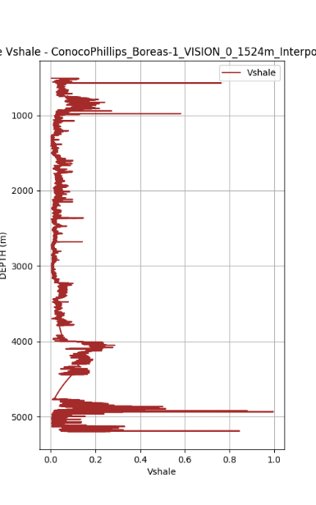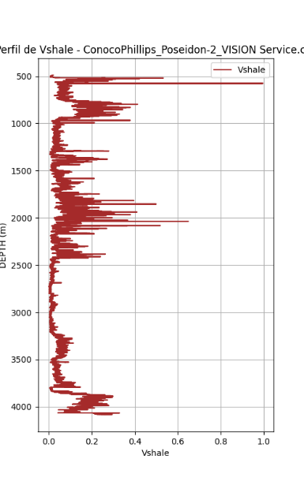
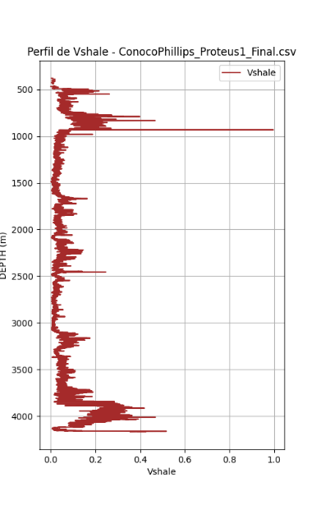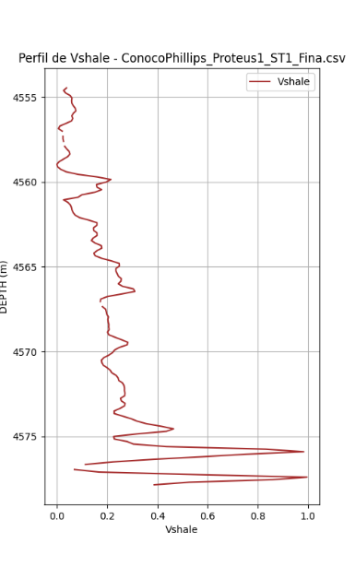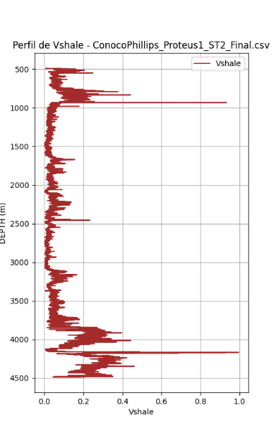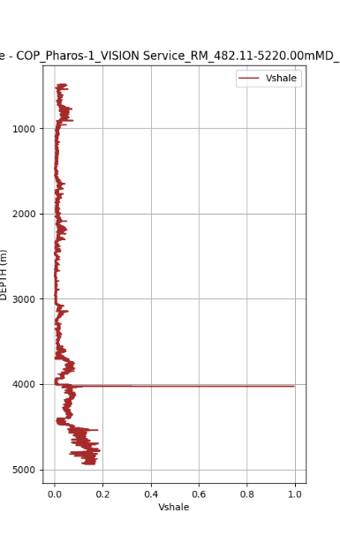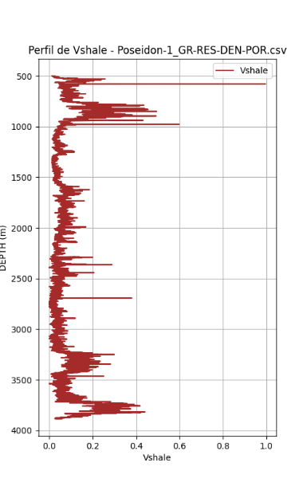
  - Identificación de errores en las coordenadas de algunos pozos y corrección manual. Si bien no toda la informacion esta siempre como la necesitamos, es necesario inspeccionar manualmente los registros para asegurarse de que la informacion necesaria como coordenadas (necesaria para generar la malla tridimencional que nos permita visualizar la propiad que buscamos modelar) existe. Ademas para poder visualizar los pozos, es necesario conservar un identificador o nombre por pozo cuyo contenido sera el nombre de cada pozo respectivamente.
- Visualización 3D de los Pozos:
  - Generación de una nube de puntos 3D de los pozos segmentados.
Al utilizar la informacion anteriormente graficada (Coordenada X, Coordenada Y, Profundidad, Vshale) se pueden visualizar los pozos poniendo como dimension extra la propiedad que se desea (en este caso Vshale). Para esto se utiliza el siguiente script, el cual segmenta el registro Vshale identificando cambios drasticos que serian indices de contrastes entre litologia (por Pozo):
- import os
- import pandas as pd
- import numpy as np

- # === Rutas de archivos ===
- RUTA_INPUT = "C:/Users/Anjuli/Documents/Inputs/Vshale/withID/pozos_procesados_vis.csv"
- RUTA_SALIDA = "C:/Users/Anjuli/Documents/Inputs/Vshale/withID/pozos_segmentados.csv"

- # === Parámetros de segmentación ===
- UMBRAL = 0.05 # Diferencia mínima para detectar cambio de segmento
- WINDOW_SIZE = 5 # Tamaño del suavizado (si no quieres, pon 1)

- # === Verificar que el archivo existe antes de cargarlo ===
- if not os.path.exists(RUTA_INPUT):
- raise FileNotFoundError(f"⚠ ERROR: No se encontró el archivo en {RUTA_INPUT}")

- # === Cargar el archivo unificado ===
- df = pd.read_csv(RUTA_INPUT)
- print(f"✅ Archivo cargado correctamente desde: {RUTA_INPUT}")

- # Verificar que las columnas necesarias estén en el archivo
- columnas_necesarias = ['Pozo_ID', 'DEPTH', 'Vshale', 'X', 'Y']
- if not all(col in df.columns for col in columnas_necesarias):
- raise ValueError(f"⚠ ERROR: El archivo no contiene todas las columnas necesarias: {columnas_necesarias}")

- # Ordenar por pozo y profundidad
- df.sort_values(by=['Pozo_ID', 'DEPTH'], inplace=True)

- # Aplicar segmentación **por cada pozo**
- df['Segmento_ID'] = 1 # Inicializar columna
- df['Vshale_smooth'] = df.groupby('Pozo_ID')['Vshale'].transform(lambda x: x.rolling(window=WINDOW_SIZE, min_periods=1).mean())
- df['Delta'] = df.groupby('Pozo_ID')['Vshale_smooth'].diff().abs()

- # Asignar segmentos dentro de cada pozo
- segmento_actual = 1
- for i in range(1, len(df)):
- # Si es un nuevo pozo, reiniciar el contador de segmentos
- if df.iloc[i]['Pozo_ID'] != df.iloc[i - 1]['Pozo_ID']:
- segmento_actual = 1
- # Si Delta supera el umbral, creamos un nuevo segmento
- elif df.iloc[i]['Delta'] > UMBRAL:
- segmento_actual += 1
- df.at[df.index[i], 'Segmento_ID'] = segmento_actual

- # Guardar el resultado en un solo archivo CSV
- df.drop(columns=['Vshale_smooth', 'Delta'], inplace=True) # Eliminar columnas auxiliares
- df.to_csv(RUTA_SALIDA, index=False)

- print(f"✅ Segmentación completada. Archivo guardado en: {RUTA_SALIDA}")

  - Asignación de colores a cada segmento para facilitar la interpretación.
  - Inclusión de etiquetas con nombres de los pozos para mejorar la referencia visual.
Al utilizar el resultado del script anterior, se pueden visualizar los pozos junto con el resultado del vshale segmentado, con el siguiente script:
- import pandas as pd
- import pyvista as pv
- import numpy as np

- # === RUTA DEL ARCHIVO ===
- RUTA_INPUT = "C:/Users/Anjuli/Documents/Inputs/Vshale/withID/pozos_segmentados.csv"

- # === Cargar datos ===
- df = pd.read_csv(RUTA_INPUT)

- # Verificar que las columnas necesarias estén en el archivo
- columnas_necesarias = ['Pozo_ID', 'DEPTH', 'X', 'Y', 'Segmento_ID']
- if not all(col in df.columns for col in columnas_necesarias):
- raise ValueError(f"⚠ ERROR: El archivo no contiene todas las columnas necesarias: {columnas_necesarias}")

- # === Convertir DEPTH a Z (negativo para que profundidad sea "hacia abajo") ===
- df['Z'] = -df['DEPTH']

- # === Crear objeto de nube de puntos en PyVista ===
- points = df[['X', 'Y', 'Z']].values
- cloud = pv.PolyData(points)

- # Asignar Segmento_ID como propiedad escalar para colorear
- cloud['Segmento_ID'] = df['Segmento_ID']

- # === Crear visualización con etiquetas ===
- plotter = pv.Plotter()

- # Añadir los puntos coloreados por Segmento_ID
- plotter.add_mesh(cloud, scalars='Segmento_ID', cmap='viridis', point_size=5, render_points_as_spheres=True)

- # Calcular el centro de la nube de puntos para ajustar la cámara
- x_min, x_max = df['X'].min(), df['X'].max()
- y_min, y_max = df['Y'].min(), df['Y'].max()
- z_min, z_max = df['Z'].min(), df['Z'].max()
- center = [(x_min + x_max) / 2, (y_min + y_max) / 2, (z_min + z_max) / 2]

- # Ajustar cámara para incluir todos los pozos
- plotter.camera_position = [
- (center[0] + 2000, center[1] + 2000, center[2] + 500), # Posición de la cámara
- center, # Punto de enfoque
- (0, 0, 1) # Vector de orientación (Z hacia arriba)
- ]

- # Añadir etiquetas con los nombres de los pozos en la superficie
- pozos_unicos = df.groupby('Pozo_ID').first().reset_index()
- for _, pozo in pozos_unicos.iterrows():
- plotter.add_point_labels(
- [pozo['X'], pozo['Y'], pozo['Z']],
- [pozo['Pozo_ID']], # Debe ser una lista de etiquetas
- font_size=12,
- point_color='red',
- text_color='white',
- )

- plotter.add_axes()
- plotter.add_title("Segmentación de Pozos (Nube de Puntos 3D con Etiquetas)")
- plotter.show()

De esta manera se obtiene la siguiente grafica:
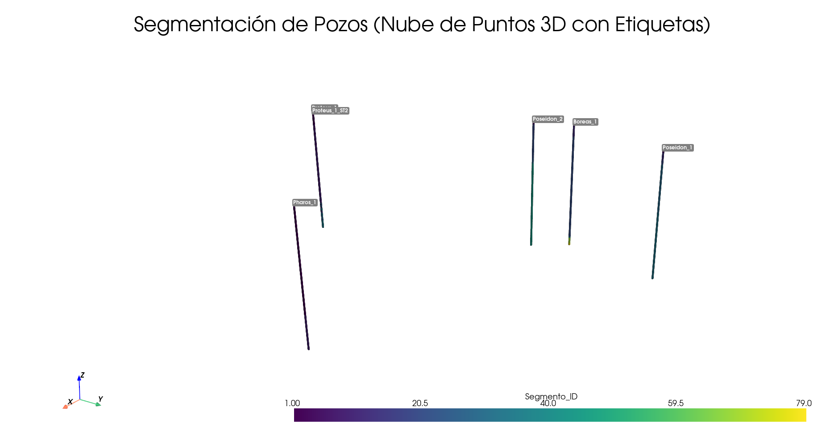

- Interpolación 3D de Vshale:
  - Creación de una malla estructurada (StructuredGrid) en PyVista. Una vez obtenido este resultado, se puede generar un Mesh o malla, por medio del siguiente script:
- import pandas as pd
- import pyvista as pv
- import numpy as np
- from scipy.spatial import cKDTree

- # === RUTA DEL ARCHIVO ===
- RUTA_INPUT = "C:/Users/Anjuli/Documents/Inputs/Vshale/withID/pozos_segmentados.csv"

- # === Cargar datos ===
- df = pd.read_csv(RUTA_INPUT)

- # Verificar que las columnas necesarias estén en el archivo
- columnas_necesarias = ['Pozo_ID', 'DEPTH', 'X', 'Y', 'Vshale', 'Segmento_ID']
- if not all(col in df.columns for col in columnas_necesarias):
- raise ValueError(f"⚠ ERROR: El archivo no contiene todas las columnas necesarias: {columnas_necesarias}")

- # === Convertir DEPTH a Z (negativo para que profundidad sea "hacia abajo") ===
- df['Z'] = -df['DEPTH']

- # === Crear grid 3D ===
- grid_size = 50 # Ajusta esto según el tamaño de tu modelo
- x_min, x_max = df['X'].min(), df['X'].max()
- y_min, y_max = df['Y'].min(), df['Y'].max()
- z_min, z_max = df['Z'].min(), df['Z'].max()

- # Crear malla regular en el espacio 3D
- x = np.linspace(x_min, x_max, grid_size)
- y = np.linspace(y_min, y_max, grid_size)
- z = np.linspace(z_min, z_max, grid_size)
- X, Y, Z = np.meshgrid(x, y, z, indexing="ij")

- # Aplanar las coordenadas de la malla
- grid_points = np.column_stack([X.ravel(), Y.ravel(), Z.ravel()])

- # === Aplicar interpolación IDW (Inverse Distance Weighting) ===
- tree = cKDTree(df[['X', 'Y', 'Z']].values)
- distances, idx = tree.query(grid_points, k=5) # Usamos los 5 puntos más cercanos

- # Pesos IDW
- weights = 1 / (distances + 1e-10) # Evitamos división por cero
- weights /= weights.sum(axis=1, keepdims=True)

- # Interpolar valores de Vshale
- interpolated_values = np.sum(weights * df['Vshale'].values[idx], axis=1)

- # Crear objeto StructuredGrid de PyVista
- structured_grid = pv.StructuredGrid(X, Y, Z)

- # 🔴 VERIFICACIÓN DE DIMENSIONES 🔴
- if interpolated_values.shape[0] != structured_grid.n_points:
- raise ValueError(f"⚠ ERROR: La cantidad de valores interpolados ({interpolated_values.shape[0]}) "
- f"no coincide con el número de puntos en la malla ({structured_grid.n_points}).")

- structured_grid["Vshale"] = interpolated_values # Asignar valores corregidos

- # === Crear nube de puntos de los pozos ===
- points = df[['X', 'Y', 'Z']].values
- cloud = pv.PolyData(points)
- cloud['Segmento_ID'] = df['Segmento_ID'] # Asignar colores por segmento

- # === Crear visualización en PyVista ===
- plotter = pv.Plotter()

- # Añadir la interpolación 3D como volumen
- plotter.add_mesh(structured_grid, scalars="Vshale", cmap="viridis", opacity=0.5)

- # Añadir los pozos como nube de puntos
- plotter.add_mesh(cloud, scalars="Segmento_ID", cmap="rainbow", point_size=5, render_points_as_spheres=True)

- # Añadir etiquetas con los nombres de los pozos
- pozos_unicos = df.groupby('Pozo_ID').first().reset_index()
- for _, pozo in pozos_unicos.iterrows():
- plotter.add_point_labels(
- [pozo['X'], pozo['Y'], pozo['Z']], # Coordenadas en 3D
- [pozo['Pozo_ID']], # Etiqueta con el nombre del pozo
- font_size=12,
- point_color='black',
- text_color='white',
- always_visible=True,
- )

- # Calcular el centro de la nube de puntos para ajustar la cámara
- center = [(x_min + x_max) / 2, (y_min + y_max) / 2, (z_min + z_max) / 2]

- # Ajustar cámara para incluir todo
- plotter.camera_position = [
- (center[0] + 2000, center[1] + 2000, center[2] + 500), # Posición de la cámara
- center, # Punto de enfoque
- (0, 0, 1) # Vector de orientación (Z hacia arriba)
- ]

- plotter.add_axes()
- plotter.add_title("Interpolación 3D de Vshale con Pozos y Nombres")
- plotter.show()

  - El cual genera el siguiente resultado a partir de la Implementación de la Interpolación IDW (Inverse Distance Weighting) para obtener un volumen 3D de Vshale y superponerlo con la nube generada anteriormente:
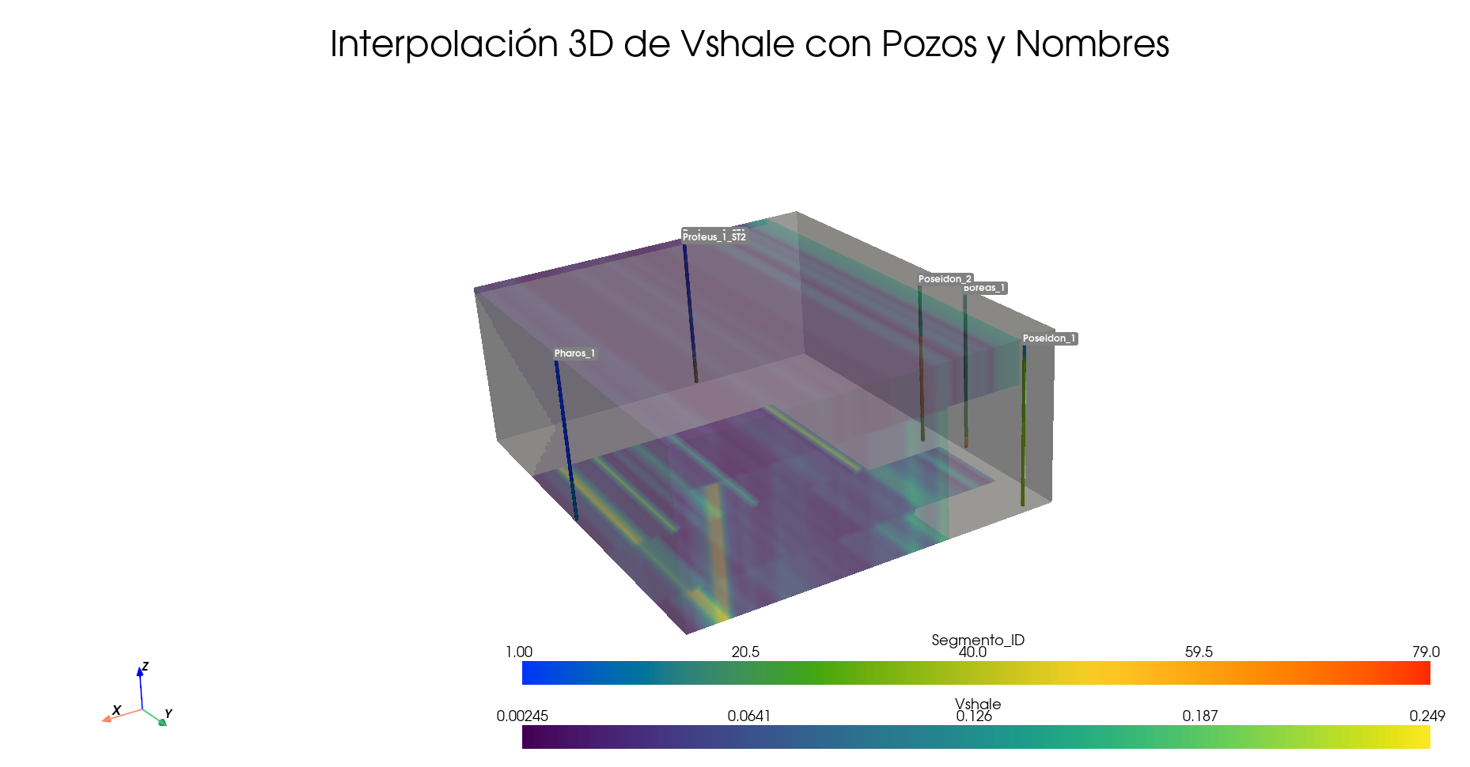
- Análisis Mediante Cortes e Isosuperficies:
  - Generación de cortes verticales en direcciones X y Y para evaluar la variabilidad de Vshale en el subsuelo ademas de la Extracción de isosuperficies a diferentes valores de Vshale para identificar intervalos con propiedades similares, con el siguiente script:
- import pandas as pd
- import pyvista as pv
- import numpy as np
- from scipy.spatial import cKDTree

- # === RUTA DEL ARCHIVO ===
- RUTA_INPUT = "C:/Users/Anjuli/Documents/Inputs/Vshale/withID/pozos_segmentados.csv"

- # === Cargar datos ===
- df = pd.read_csv(RUTA_INPUT)

- # Verificar que las columnas necesarias estén en el archivo
- columnas_necesarias = ['Pozo_ID', 'DEPTH', 'X', 'Y', 'Vshale', 'Segmento_ID']
- if not all(col in df.columns for col in columnas_necesarias):
- raise ValueError(f"⚠ ERROR: El archivo no contiene todas las columnas necesarias: {columnas_necesarias}")

- # === Convertir DEPTH a Z (negativo para que profundidad sea "hacia abajo") ===
- df['Z'] = -df['DEPTH']

- # === Crear grid 3D ===
- grid_size = 50 # Ajusta esto según el tamaño de tu modelo
- x_min, x_max = df['X'].min(), df['X'].max()
- y_min, y_max = df['Y'].min(), df['Y'].max()
- z_min, z_max = df['Z'].min(), df['Z'].max()

- # Crear malla regular en el espacio 3D
- x = np.linspace(x_min, x_max, grid_size)
- y = np.linspace(y_min, y_max, grid_size)
- z = np.linspace(z_min, z_max, grid_size)
- X, Y, Z = np.meshgrid(x, y, z, indexing="ij")

- # Aplanar las coordenadas de la malla
- grid_points = np.column_stack([X.ravel(), Y.ravel(), Z.ravel()])

- # === Aplicar interpolación IDW (Inverse Distance Weighting) ===
- tree = cKDTree(df[['X', 'Y', 'Z']].values)
- distances, idx = tree.query(grid_points, k=5) # Usamos los 5 puntos más cercanos

- # Pesos IDW
- weights = 1 / (distances + 1e-10) # Evitamos división por cero
- weights /= weights.sum(axis=1, keepdims=True)

- # Interpolar valores de Vshale
- interpolated_values = np.sum(weights * df['Vshale'].values[idx], axis=1)

- # Crear objeto StructuredGrid de PyVista
- structured_grid = pv.StructuredGrid(X, Y, Z)

- # 🔴 VERIFICACIÓN DE DIMENSIONES 🔴
- if interpolated_values.shape[0] != structured_grid.n_points:
- raise ValueError(f"⚠ ERROR: La cantidad de valores interpolados ({interpolated_values.shape[0]}) "
- f"no coincide con el número de puntos en la malla ({structured_grid.n_points}).")

- structured_grid["Vshale"] = interpolated_values # Asignar valores corregidos

- # === Crear nube de puntos de los pozos ===
- points = df[['X', 'Y', 'Z']].values
- cloud = pv.PolyData(points)
- cloud['Segmento_ID'] = df['Segmento_ID'] # Asignar colores por segmento

- # === Crear visualización en PyVista ===
- plotter = pv.Plotter()

- # Añadir la interpolación 3D como volumen (ajustar opacidad para ver isosuperficies)
- plotter.add_mesh(structured_grid, scalars="Vshale", cmap="viridis", opacity=0.3)

- # Añadir los pozos como nube de puntos
- plotter.add_mesh(cloud, scalars="Segmento_ID", cmap="rainbow", point_size=5, render_points_as_spheres=True)

- # === Cortes verticales (Secciones) ===
- x_slice = (x_min + x_max) / 2
- y_slice = (y_min + y_max) / 2

- slice_x = structured_grid.slice(normal=[1, 0, 0], origin=[x_slice, y_min, z_min]) # Corte vertical en X
- slice_y = structured_grid.slice(normal=[0, 1, 0], origin=[x_min, y_slice, z_min]) # Corte vertical en Y

- plotter.add_mesh(slice_x, scalars="Vshale", cmap="coolwarm", opacity=1, show_edges=True)
- plotter.add_mesh(slice_y, scalars="Vshale", cmap="coolwarm", opacity=1, show_edges=True)

- # === Isosuperficies ===
- # Encontramos valores representativos dentro del rango de Vshale para isosuperficies
- vshale_min, vshale_max = df["Vshale"].min(), df["Vshale"].max()
- isosurface_values = np.linspace(vshale_min, vshale_max, num=5) # Generar 5 isovalores dentro del rango

- isosurface = structured_grid.contour(isosurface_values) # Extraer isosuperficies
- plotter.add_mesh(isosurface, opacity=0.6, cmap="plasma")

- # Añadir etiquetas con los nombres de los pozos
- pozos_unicos = df.groupby('Pozo_ID').first().reset_index()
- for _, pozo in pozos_unicos.iterrows():
- plotter.add_point_labels(
- [pozo['X'], pozo['Y'], pozo['Z']], # Coordenadas en 3D
- [pozo['Pozo_ID']], # Etiqueta con el nombre del pozo
- font_size=12,
- point_color='black',
- text_color='white',
- always_visible=True,
- )

- # Calcular el centro de la nube de puntos para ajustar la cámara
- center = [(x_min + x_max) / 2, (y_min + y_max) / 2, (z_min + z_max) / 2]

- # Ajustar cámara para incluir todo
- plotter.camera_position = [
- (center[0] + 2000, center[1] + 2000, center[2] + 500), # Posición de la cámara
- center, # Punto de enfoque
- (0, 0, 1) # Vector de orientación (Z hacia arriba)
- ]

- plotter.add_axes()
- plotter.add_title("Interpolación 3D de Vshale con Cortes e Isosuperficies")
- plotter.show()

Para obtener el siguiente resultado:

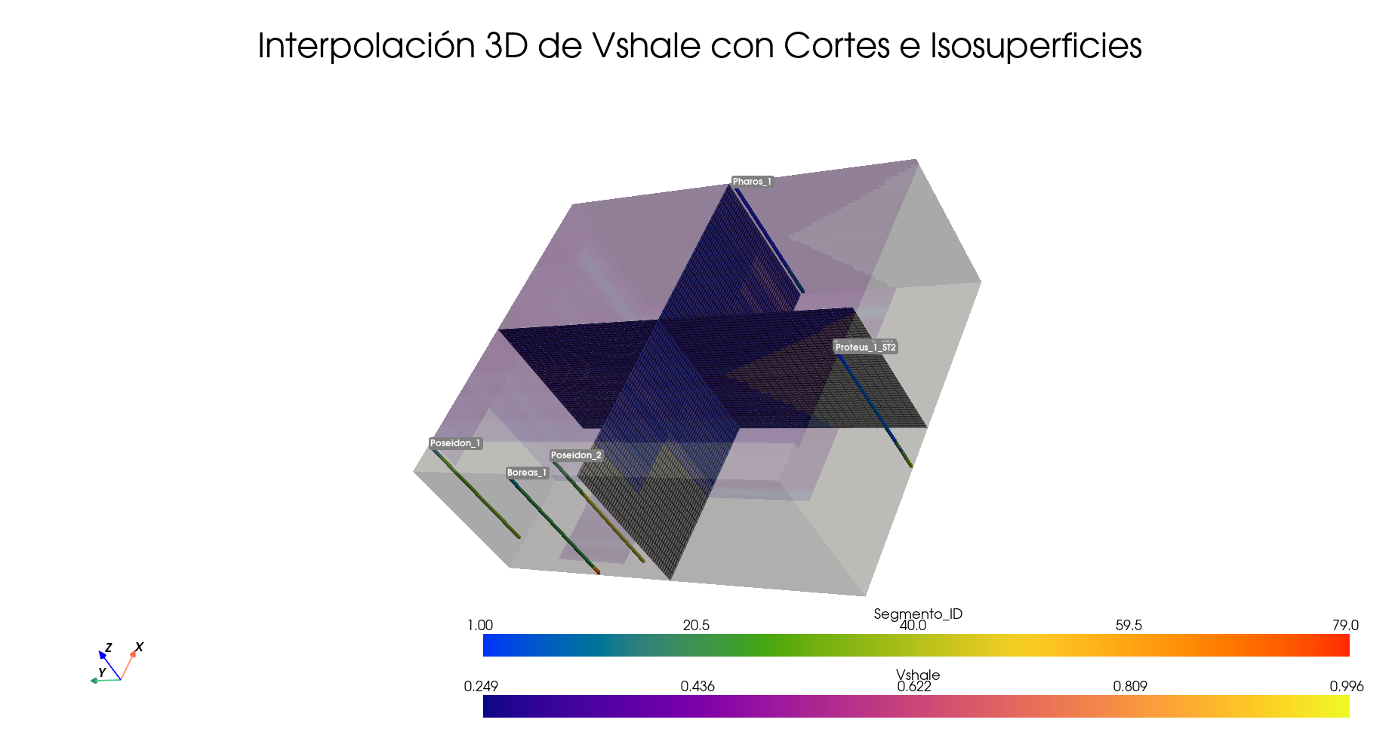
Limitaciones Detectadas y Enfoque para la Segunda Fase
A pesar de que la interpolación 3D inicial proporciona una representación general de la distribución de Vshale, se detectó que las fallas presentes en la zona afectan la continuidad de los valores interpolados, lo que puede generar errores en la interpretación del modelo. Para mejorar la calidad de los resultados, la siguiente fase del proyecto incluirá:
- Detección y Definición de Topes Formacionales:
  - Identificación de topes para cada pozo utilizando datos externos (en este caso estan disponibles desde el anterior informe de actividades realizado por lo que se recomienda utilizar dicha informacion) para datasets en los cuales no haya informacion de topes se sugiere métodos automatizados de analisis de curva (changepoint detection, clustering, etc.).
  - Separación de los datos de pozo en intervalos estratigráficos coherentes.
- Generación de Nubes de Puntos por Formación:
  - Creación de subconjuntos de datos 3D para cada formación. Teniendo en cuenta que el overbourden no esta afectado por las fallas y que la normalizacion del gamma ray se utilizo de acuerdo a la ecuacion para formaciones "modernas" se sugiere Tambien recortar el area de trabajo en Z para enfocarse en el overbourden y desarrollar el presente trabajo como modelo analogo. Ademas separar el overbourden por formaciones permitira disminuir el error al momento de interpolar la informacion
  - Evaluación de la variabilidad de Vshale dentro de cada unidad geológica.

- Interpolaciones 3D Estratigráficamente Coherentes:
  - Construcción de múltiples modelos geoestadísticos 3D, cada uno correspondiente a una formación específica.
  - Comparación entre formaciones para identificar patrones de distribución de Vshale.
Conclusiones
Hasta ahora, hemos desarrollado una metodología robusta para visualizar y analizar la distribución de Vshale en el subsuelo. Sin embargo, hemos identificado la necesidad de una segmentación estratigráfica más precisa para mejorar la calidad del modelo. La siguiente fase del proyecto se enfocará en la delimitación de intervalos estratigráficos y la generación de modelos 3D más detallados para cada formación geológica.

Cabe Tambien aclarar que se ha utilizado como motor de codigo herramientas de uso libro como modelos de lenguaje predictivos. Sin embargo, toda la metodologia ha sido desarrollada por el estudiante con base a la informacion conocida del bloque de datos.

